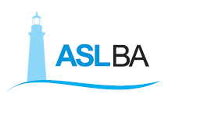

In ottemperanza ai DPCM del 4, 8 e 9 marzo 2020 e alla disposizione del Direttore Generale della ASL BA
si comunica che a far data dal 10 marzo 2020, la normale attività dell’ambulatorio Certificazioni Patenti Normali di Bari è sospesa, a causa della necessità di controllo degli accessi.
Le visite saranno effettuate esclusivamente previa prenotazione telefonica al n. 080 5842735 attivo il lunedì, mercoledì e venerdì dalle ore 12.00 alle ore 13.00.

